Муниципальное автономное дошкольное образовательное учреждение “Детский сад № 48”

Консультация для педагогов и родителей
“Кризис 7 лет”

Подготовил: педагог-психолог Зиновьева С.В.

Северск-2024

СТАРШИЙ ДОШКОЛЬНЫЙ ВОЗРАСТ
• Кризис 7 лет.
• Социальная ситуация развития. Особенности общения младшего школьника со взрослыми.
• Учебная деятельность как ведущая в младшем школьном возрасте.
• Умственное развитие.
• Развитие личности

Многие родители наверняка помнят, как их дети, достигнув определённого возраста, вдруг становились неузнаваемыми. Был ребёнок, как ребёнок, а теперь всё наперекор, всё будто назло взрослым. Он становится нервным, капризным, начинает требовать чего-то невозможного, и никакие аргументы, призывы к здравому смыслу не могут изменить его линию поведения. Порой такая ситуация болезненно переживается всеми членами семьи. Это самый настоящий кризис, неизбежный в любом развитии, которое обычно не сводится к накоплению медленных, незаметных изменений, а ещё включает в себя времена резких перемен, скачкообразных переломов.
Почему же мы придаём такое большое значение этому явлению? Не сгущаем ли краски, искусственно создавая себе дополнительные проблемы? Существуют этапы жизненного пути человека. Каждый этап отличается своеобразным сочетанием психологических качеств, которые на этот момент являются главными, а наступление кризиса – признак того, что пришла пора смены этого главного. Кризис – явление необходимое. Если нет его проявлений, значит, на предыдущих этапах не освоены какие-то важные формы деятельности, не развиты в полной мере нужные психологические качества. Не было бы кризисов – не было бы самого процесса развития.
Кризисы неизбежны, однако не следует думать, что они непременно должны сопровождаться постоянным негативизмом. Следует иметь ввиду, что сроки их наступления, длительность и глубина зависят не только от индивидуальных особенностей ребёнка, но и от поведения взрослых. Попробуйте изменить свой стиль общения, предоставьте маленькой личности больше самостоятельности, и всё постепенно образуется. В таком случае кризис пойдёт только на пользу растущему человеку, не оставляя в его поведении болезненных рубцов.

Психологи выделяют четыре критические точки в детском развитии: 1 год, 3 года, 6-7 и 13-16 лет. Каковы же их основные особенности кризиса 7 лет?
Кризис шести-семи лет. Ребёнок уже не дошкольник, но ещё не школьник. Вдруг исчезают наивность и непосредственность. Он начинает манерничать, капризничать, ходить не так, как ходил раньше. В поведении появляется что-то нарочитое, нелепое и искусственное, какая-то вертлявость и паясничанье. Ребёнок начинает понимать, что значит “я радуюсь”, “я огорчён”, “я сердит”, “я добрый”. Его переживания приобретают смысл, происходит внутренняя борьба с противоречиями в этих переживаниях ( хочу, но боюсь, хочу и то и другое, надо – но не хочу…). Продолжается активное осмысление окружающего мира и определяется место “Я” в этом мире.

В этом возрасте происходит смена образа и стиля жизни: новые требования, новая социальная роль ученика, принципиально новый вид деятельности - учебная деятельность.
С физиологической точки зрения - это время физического роста, когда дети быстро тянутся вверх, очевидна дисгармония в физическом развитии, она опережает нервно-психическое развитие ребенка. Это сказывается на временном ослаблении нервной системы, что проявляется в повышенной утомляемости, беспокойстве, повышенной потребности в движениях.

Кризис 7 лет часто связывают с проблемой адаптации детей к школе. Наряду с психофизиологической адаптацией происходит и психологическая адаптация первоклассника к школе. Трудности адаптации к школе в значительной мере обусловлены личностными особенностями ребенка, явления школьной дезадаптации затрудняют дальнейшее пребывание в школе, отрицательно влияют на развитие личности.
Ведущая деятельность в младшем школьном возрасте - учебная деятельность. Ее характеристики: результативность, обязательность, произвольность. Развивающий характер состоит в том, что ее содержанием являются теоретические знания
В результате учебной деятельности возникают психические новообразования: произвольность психических процессов, рефлексия (личностная, интеллектуальная), планирование в уме, умение анализировать.
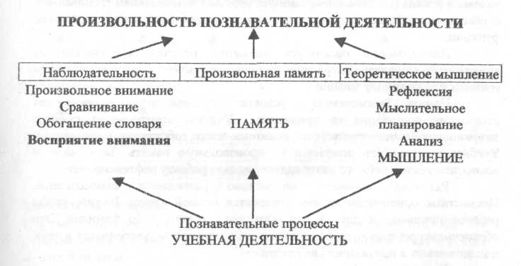

Структура учебной деятельности была предложена Д.Б Элькониным. Учебная деятельность способствует развитию мышления, является условием "социализации индивидуального интеллекта".
Умственное развитие. В этом возрасте развитие опирается на функцию мышления. Это период интенсивного интеллектуального развития Интеллект опосредствует развитие всех психических функций. Происходит интеллектуализация всех психических процессов, их осознание и произвольность.
Развитие мышления. Познавательная активность - симптом здоровой психики ребенка. Эгоцентризм мышления еще не исчезает полностью. На смену децентрации приходит способность сопоставлять отдельные факты, объединять их в целостное понимание и формировать для себя абстрактные знания (отдельные от наглядных источников). Переход к усвоению новых способов решения проблемных ситуаций меняет сознание ребенка, осваивает научные знания через освоения специальных средств для умственных операций. Интеллектуальное развитие определяется социальными факторами.
Развитие речи. Увеличивается словарный запас до 7 тыс. Проявляет собственную активную позицию к языку. При научении легко овладевает звуковым анализом слов. Потребность в общении у младших школьников определяет развитие речи. Контекстная речь - показатель уровня развития ребенка. Идет освоение письменной речи как средства коммуникации и самовыражения.
Произвольность познавательных процессов возникает на пике волевого усилия (специально организует себя под воздействием требований). В обыденных условиях трудно организовать произвольно свои психические функции.
Планирование организует внимание ребенка. Непроизвольное внимание преобладает. Удержание внимания возможно благодаря волевым усилиям и высокой мотивации.
Память. Запоминание - условие успешной игры, значимо для реализации притязания на признание. Учитель контролирует процесс запоминания (выделяет главное, делит на части, обсуждает содержание). Учебная деятельность опирается на произвольную память. Заучивание и воспроизведение учебного материала позволяет ребенку рефлексировать.
Развитие личности: интенсивно развивается самосознание. Ценностные ориентации на имя становятся нормой жизни. Важно, чтобы ребенок принимал и другой тип обращения к нему - по фамилии. Это обеспечивает ребенку чувство собственного достоинства, уверенность в себе, поддерживают в притязаниях на признание.
Понимает необходимость не всегда показывать свои первичные эмоции. Лицо приобретает коммуникативную выразительность той среды, в которой ребенок развивается. В этом возрасте двигательный контроль, выраженный в мускульном тонусе, может регулировать внешне выражение эмоций. Продолжается дифференциация действий. Оценка телосложения ребенка взрослыми определяет эмоциональное состояние, двигательную активность, отношение к собственному телу.
Социальное пространство личности. Развитие нравственных чувств происходит в результате интериоризации нормативных знаний и чувств, которые возникают у ребенка под влиянием оценки взрослых (вежливость, ответственность за себя одноклассников, пример) - потребность соответствовать положительному эталону приобретает личностный смысл.

Итак, кризисы необходимы и неизбежны. Через них проходит каждый из нас, вот только сроки их наступления, длительность и глубина у всех разные. В том и состоит сущность процесса развития, что пусть от одного возрастного этапа к другому лежит через кризис. И кризис – толчок в развитии новых качеств на каждом из этапов.
Остаётся ответить на вопрос: нужно ли родителям знать, в какой степени развито у их ребёнка то или иное качество? Без сомнения, нужно. Это поможет определить направление и глубину развития этих качеств. Здесь-то и придёт на помощь психологическая наука, совмещённая с родительской интуицией.

Литература.

- Мухина В.С. Возрастная психология.
- Бохан Т.Г. Психология развития.

